Hausdatenblatt

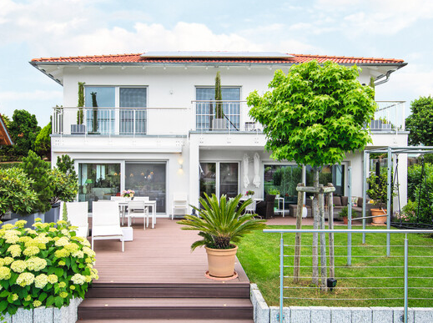
Kundenhaus | Dörnfelder
Entwurf: | Baureihe generation5.5  Haus 300, 2 Vollgeschosse  mit Einliegerwohnung im KG
Keller / Bodenplatte | Weberith-Keller  Einliegerwohnung 62 m²
Wohnfläche gesamt | 195 m²
EG: | 97 m²
DG: | 98 m²
Außenmaße | 12,35 m x 11,05 m
Bauweise | Holzfertigbauweise  Wandstärke 39,5 cm; Edelputz 3 mm stark, vollflächiger Grundierungsputz, Armierung, Holzfaserdämmplatte 100 mm stark, mineralische Dämmung 260 mm stark, Holzfachwerk, Holzwerkstoffplatte, Dampfbremsvlies, Gipsplatte
U-Wert-Außenwand | 0,11 W/m²K
Schallschutz | Rw ≥ 51 dB
Fassade: | Putz
Dach | Walmdach
U-Wert Dach: | 0,15 W/m²K
Dachneigung: | 22°
Kniestock | 000
Fenster: | Kunststofffenster in Anthrazit, 3-fach-Wärmeschutzverglasung. Integrierte Raffstore / Jalousie außen, Ug 0,5 W/m²K + Uw-Wert 0,8 W/m²K
Heiztechnik | Luft/ Wasser Wärmepumpe THZ incl. Lüftungsanlage, Warmwasserspeicher, PV-Anlage 12 Module Fußbodenheizung
Haustechnik | Homeway Grundpaket,
Endenergiebedarf | 32 kWh/m²a
Primärenergiebedarf (berechnet) | 41,1 kWh/m²a
max. Primärenergiebedarf zulässig/Anforderungswert | 59 kWh/m²a
Architekt: | Dipl.-Ing. (FH) Rebekka Hiß
Bemerkungen | Balkon, Einliegerwohnung, Erdgas-Steckdosen für Küchenherd, Terrassenheizung, Gasgrill, Haustürvordach, Pool
Lieferradius | DEU, CH, LUX, FRA
Hersteller | WeberHaus GmbH & Co. KG, Am Erlenpark 1,  77866 Rheinau-Linx  Internet: www.weberhaus.de  E-mail: info@weberhaus.de

Stand: November 2021

